- DATOS DEL INFORME
Servicio :
Disposición Final Hospitalarios Recolección, Barrido y Limpieza – ASE # _________
X
Período de análisis: Agosto 2019

- DESARROLLO DEL INFORME

* Describa aquí todas las actividades de supervisión y control planificadas, teniendo en cuenta los informes de Interventorías, Convenios, Operadores o prestadores del servicio e informes de visitas administrativas y de campo, Estados financieros e Indicadores.

El presente informe consolida la información y las evidencias de las actividades realizadas en el periodo, de acuerdo con lo establecido en el plan de supervisión y control para el servicio de hospitalarios.

Revisión del informe mensual de la interventoría para análisis de los resultados de verificación, seguimiento y control del componente de RECOLECCION Y TRANSPORTE del servicio de residuos hospitalarios. Cuando amerite se realizará visita de campo administrativa o de campo.

RECOLECCIÓN Y TRANSPORTE:

  - RECOLECCIÓN Y TRANSPORTE:

Según el reporte presentado por el concesionario UT ECOCAPITAL, para el mes de agosto de 2019 se recolectaron y transportaron alrededor de 1.225 toneladas de residuos hospitalarios infecciosos, siendo las localidades de Chapinero, Usaquén y Teusaquillo las de mayor producción de residuos biosanitarios. Así mismo y como se detalla en la Figura 1, los grandes generadores presentan el 66% de la producción total de dichos residuos, más el 44% restante corresponden a las categorías de menor producción, las cuales, por el contrario, representan un número significativo de usuarios del servicio.

En cuanto a los residuos anatomopatológicos, cortopunzantes y de animales, estos representan el 13%, 3% y 0.83% del total de residuos recolectados y transportados respectivamente.

Figura 1. Residuos recolectados y transportados del mes de agosto / localidad / clase de generador

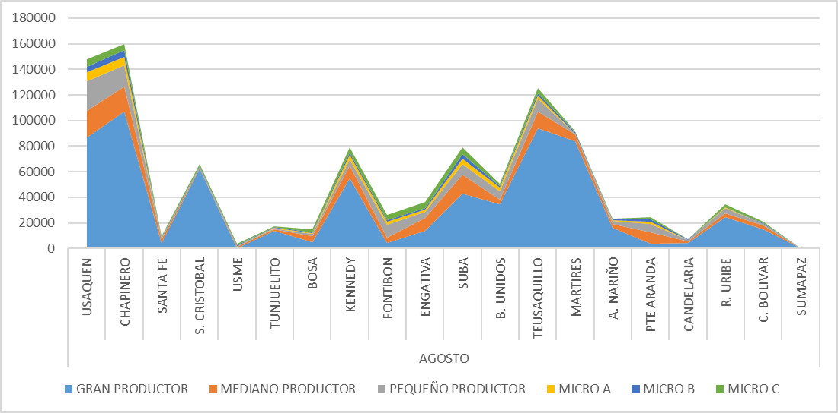
Fuente: Elaboración propia
Localidad | Total residuos (Kg)
Usaquén | 184,412
Chapinero | 190,090
Santafé | 10,666
San Cristóbal | 75,613
Usme | 3,896
Tunjuelito | 22,604
Bosa | 16,860
Kennedy | 87,994
Fontibón | 33,014
Engativá | 42,531
Suba | 94,921
Barrios Unidos | 75,054
Teusaquillo | 151,586
Mártires | 104,925
Antonio Nariño | 26,859
Puente Aranda | 31,590
Candelaria | 8,894
Rafael Uribe | 40,304
Ciudad Bolívar | 23,140
Sumapaz | 238
TOTAL | 1.225.191

Figura 2 Tabla 1. Total de residuos recolectados y transportados vigencias 2012 – Agosto 2019

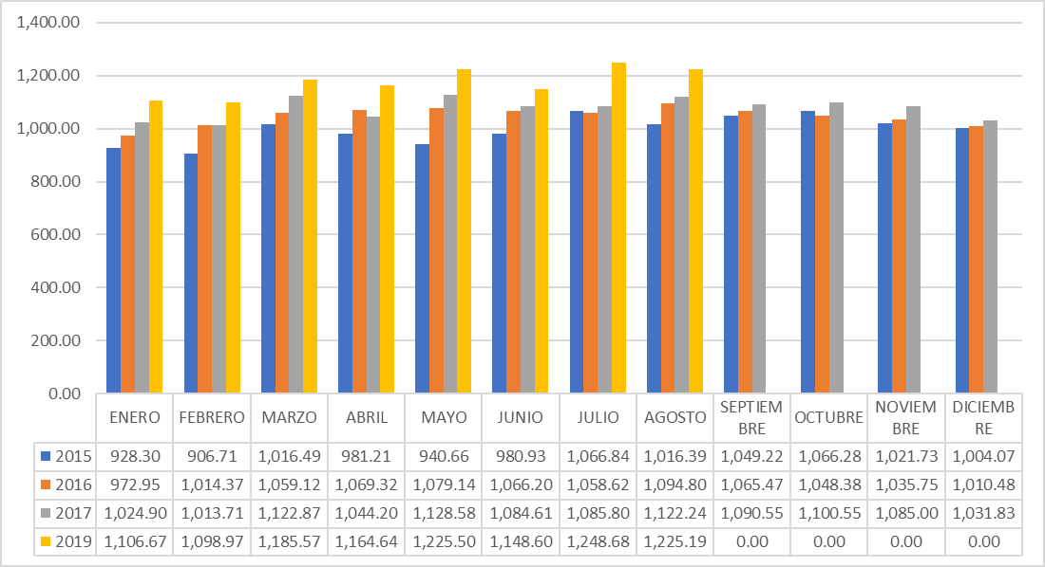
Fuente: Elaboración propia

Como se observa en la figura 2, la producción de residuos infecciosos o de riesgo biológico en el Distrito a través de la concesión, ha presentado un comportamiento ascendente, que para el mes de agosto de 2019 presentó un incremento del 0,24% respecto al mismo periodo de la vigencia anterior 2018.

Es importante resaltar que, en seguimiento realizado por la interventoría, la cifra de usuarios atendidos que UT ECOCAPITAL reporta desde el área operativa es de 22.057 hasta el mes de julio, y la cifra desde el área comercial es de 22.124, con una diferencia de 67 usuarios. Si bien porcentualmente no es una cifra significativa, estas cifras deberían coincidir, o en caso de no presentar exactitud, justificar claramente las razones de la diferencia presentada. Es así como este aspecto abordado tanto en las reuniones preoperativas con la interventoría, así como en la operativa del mes de agosto con el concesionario, se evidenció la necesidad de unificar el catastro con el efecto de maximizar la operación para servicios efectivos, optimizar el cumplimiento de horarios y frecuencias y actualizar la atención de usuarios con producción 0kg para que sean retirados del catastro.

Para lo anterior, la interventoría y el concesionario han llevado a cabo mesas de trabajo en las que se ha logrado depurar el catastro para el mes de agosto obteniendo una reducción del 7% (Ver Figura 3); por su parte la Unidad requirió que esta actualización se extendiera para toda la vigencia 2019. Es importante dar continuidad a dichas mesas de trabajo con el fin de depurar las bases de datos de catastro y así lograr evidenciar el cumplimiento real de frecuencias recolección en el servicio.

Figura 3. Cantidad de usuarios atendidos vigencia 2019

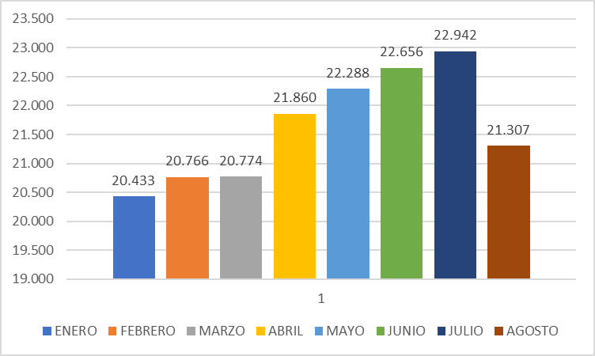
Fuente: Elaboración propia

En cuanto al cumplimiento de frecuencias en usuarios Micro C, se pasó de un incumplimiento del 48,2% en mayo a 30,9% en junio y 2.8% en julio, lo que muestra claramente el impacto que tuvo el cambio de modelo logístico en los meses de mayo y junio, y muestra también la efectividad del plan de choque en julio.

En la actividad de recolección en términos de calidad del servicio, las fallas que mas se presentaron fueron: “Al interior del vehículo se acomodan los residuos en recipientes rígidos e impermeables” con 189 fallas, “canastillas de intercambio se entregan limpias a usuarios (GP-MP)” con 50 fallas y “los recipientes al interior del vehículo se encuentran asegurados por medio de sistema de sujeción” con 22 fallas.

En cuanto a los residuos transportados y dispuestos en el RSDJ, para el periodo se dispusieron 1.090 t de residuos desactivados (fardos) y 0 t de cenizas producto del proceso de termodestrucción controlada.

Revisión del seguimiento y control realizado por la interventoría al componente de TRATAMIENTO.

Dentro de la verificación realizada por la interventoría en el mes de agosto de 2019, se reitera al concesionario esclarecer las cifras y movimientos de lotes de tratamiento con el correspondiente balance de masas, por lo cual se recomendó contrastar los valores frente a los certificados de tratamiento y los informes mensuales. Así mismo, se solicitó al concesionario anexar los manifiestos de transporte a termodestrucción, disposición de fardos y disposición final de cenizas.

Así mismo, la interventoría realiza la trazabilidad del plan de acción efectuado por el concesionario, el cual inicia con la fase de consolidación de inventarios, implementando acciones para identificar los residuos tratados y sin tratar, seguido de la adquisición de 300 isotanques nuevos para el almacenamiento temporal en la base de operaciones, alquiler de maquinaria como montacargas, notificación de almacenamiento de 0 fardos en la bodega 3 y por último, presentación del cronograma de mantenimiento.

Sin embargo, la interventoría evidenció durante el periodo que estas medidas no fueron en su totalidad efectivas, por lo que el concesionario replanteó su plan de acción para así superar lo evidenciado durante el mes de mayo de 2019, dándose por cerrado el plan ejecutando correctivos puntuales.

Por otro lado, dentro de los compromisos pendientes se encuentra la implementación de la nueva báscula de tanque de condensado de la autoclave, la cual se propone implementar el 16 de septiembre del año en curso, así mismo, la adquisición de la impresora para la correspondiente codificación.

2.1Tratamiento mediante desactivación por alta eficiencia – Autoclave

Los residuos biosanitarios durante el proceso de tratamiento son enviados a desactivación por autoclave de alta eficiencia. Durante el histórico 2019 al presente periodo de informe, el peso de residuos tratados biosanitarios promedio es de aproximadamente 1.236.437 kilogramos / mes.

Tabla 2. Consolidado de peso de residuos biosanitarios tratados vigencia 2019

Mes | Peso residuos biosanitarios tratados mediante esterilización en Autoclave (Kg)
Enero | 1.150.445
Febrero | 1.152.525
Marzo | 1.239.501
Abril | 1.126.789
Mayo | 1.332.759
Junio | 1.413.307
Julio | 1.347.198
Agosto | 1.128.972
Fuente: Elaboración propia

Figura 4. Cantidad de residuos biosanitarios tratados vigencia 2019
Fuente: Elaboración propia

La cantidad de residuos tratados presentó un incremento del 21,8% respecto al mismo periodo de la vigencia 2018. Como muestra la figura 4, se evidencia el aumento de residuos durante los meses de mayo, junio y julio, estabilizándose nuevamente para el mes de agosto, esto podría deberse a la demanda de usuarios nuevos inscritos a la ruta sanitaria el cual ha venido en aumento a comparación del año 2018, pasando de 18.118 a 21.307 usuarios activos por localidad, pero principalmente por la implementación del plan de choque de usuarios MIcroproductores tipo C que llevó a cabo durante dicho trimestre.

2.1Termodestrucción

Los residuos anatomopatológicos, cortopunzantes y de animal, son enviados a tratamiento por termodestrucción controlada mediante aliados estratégicos del concesionario, es decir, este servicio se realiza a través de terceros.

Durante el histórico 2019 al presente periodo de informe, el peso de residuos tratados por termodestrucción es de aproximadamente 112.468 kilogramos promedio / mes.

Tabla 3 Residuos enviados a Termodestrucción
Mes | Peso de Residuos enviados a Termodestrucción (Kg)
Enero | 132.224
Febrero | 100.893
Marzo | 118.366
Abril | 98.387
Mayo | 140.267
Junio | 129.696
Julio | 1,347,198
Agosto | 1,128,972
Fuente: Elaboración propia

Figura 5. Cantidad de residuos anatomopatológicos, cortopunzantes y de animal tratados vigencia 2019
Fuente: Elaboración propia

Respecto al tratamiento de estos residuos por termodestrucción, se puede observar que el mes de agosto presenta el pico más alto a comparación de los meses anteriores, seguido del mes de mayo y junio de presente año. Así mismo, se evidencia que a comparación con el año 2018, el mes de agosto del año en curso, presentó un aumento del 14.3%.

-Indicador de reducción de peso del residuo por incineración: peso en Kg de cenizas producto de la incineración / Peso en Kg de los residuos enviados a termodestrucción * 100. Resultado promedio mes = 3,66%. Los datos reportados se encuentran dentro del rango establecido. Resolución 886/2004.

Tabla 4 Consolidado indicador de reducción de peso del residuo por incineración vigencia 2019

Periodo | Valor
Enero | 4,25%
Febrero | 3,58%
Marzo | 7,95%
Abril | 7,98%
Mayo | 4,06%
Junio | 3,66%
Fuente: Elaboración propia

Revisión del seguimiento y control del componente de SEGURIDAD Y SALUD EN EL TRABAJO del servicio de residuos hospitalarios.

- Gestiones realizadas por la Unidad.

El día 08 de agosto de 2019, se realiza visita de verificación del componente de Seguridad y Salud en el Trabajo en la base de operaciones del concesionario UT Ecocapital, en esta visita mediante revisión documental se solicitó al concesionario información referente a la capacitación de cargas peligrosas, por lo cual el concesionario indicó que se tiene contemplada para el mes de septiembre del año en curso. Así mismo, se hace la verificación aleatoria de los documentos y certificados de seguridad y salud en el trabajo del empleado Javier Enrique Torres Ballesteros, donde se evidenció el certificado de manejo de cargas peligrosas, afiliación de seguridad social para el mes de julio y los exámenes médicos estipulados en el profesiograma. Por último, se solicitó el protocolo de ingreso a la base de operaciones, por lo cual el concesionario muestra evidencia de este.

- Gestiones realizadas por la Interventoría

Durante la revisión documental se evidenció que el concesionario UT ECOCAPITAL, no cumple con las fechas estipuladas con la Secretaría Distrital de Ambiente para realizar el estudio de emisiones de la caldera de 150HP.

Mediante radicado UAESP No. 20192000140051, la Unidad solicitó a la interventoría avance de las gestiones marco del informe de presunto incumplimiento de UT ECOCAPITAL, referente a certificados de calidad correspondientes a las Normas ISO 9001, ISO 14001 y OSHAS 18001, por lo cual la interventoría mediante radicado UAESP No. 20197000282922, informó a la Unidad, que persiste el incumplimiento de esta obligación. Así mismo, mediante reuniones de seguimiento mensual, la Unidad solicitó a la Interventoría realizar seguimiento específico a este tema debido al tiempo de incumplimiento, por lo cual la interventoría mediante radicado UAESP No. 20197000322152, indicó a la Unidad el seguimiento adelantado, donde el concesionario se comprometió a la entrega de los certificados el día 30 de julio de 2019, mediante visita de seguimiento el concesionario entrega evidencia del envió de la información adicional solicitada por BUREAU VERITAS. Para la reunión operativa del 27 de septiembre donde se evaluaron las actividades desarrolladas durante el mes de agosto, el concesionario presentó las certificaciones originales debidamente expedidas por el ente certificador en cumplimiento a la citada obligación.

- Revisión semestral de los resultados de la verificación, seguimiento y control del componente AMBIENTAL Y SANITARIO del servicio de residuos hospitalarios.

De acuerdo con el plan de supervisión y control del servicio, para el presente periodo se presenta el análisis y seguimiento al componente ambiental y sanitario consolidado de los periodos de mayo a agosto de 2019:

- Gestiones realizadas por la Unidad

El día 23 de mayo del presente año, se realizó visita a la base de operaciones en compañía de la interventoría del Relleno Sanitario Doña Juana Inter DJ, con el fin de darles a conocer el proceso de tratamiento. Se informa que el proceso de esterilización cuenta con controles de eficiencia internos realizados por el concesionario, tales como la prueba de presión y las pruebas de bioindicadores para el microorganismo Bacillus stearothermophilus, las cuales permiten validar el tratamiento de esterilización y que a la fecha han dado como resultado efectividad en ausencia de este microorganismo; así mismo se valida mediante el laboratorio externo de manera trimestral.

Este ejercicio se realizó en respuesta a las inquietudes presentadas por la interventoría del relleno frente a la efectividad del tratamiento, con el fin de asegurar que los residuos dispuestos en el RSDJ hayan sido debidamente tratados.

El día 08 de agosto de 2019, se realizó visita de seguimiento mensual al componente Ambiental y Sanitario, en el cual se verificó la solicitud realizada por la interventoría referente a la inclusión de la gestión de residuos peligrosos dentro del plan de contingencia ante el cierre de la base de operaciones, por lo cual el concesionario presentó evidencia de los anterior. Así mismo, se solicitan los estudios isocinéticos para la caldera 150 HP, informando el concesionario que estos estudios serán reprogramados.

- Gestiones realizadas por la interventoría

En visita de la interventoría en el mes de mayo de 2019, se realizó verificación documental donde se solicitó el resultado del estudio de emisiones emitido por Isoc-Ambiental correspondiente al mes de marzo. Para la caldera de 150 BHP se obtiene un resultado para NOx elevado superando lo establecido en la resolución 6982 de 2011, con un límite de 205mg/m³, por lo anterior el concesionario presentó evidencia de radicado emitido a la Secretaría Distrital de Ambiente informando el nuevo estudio de emisiones para los días 01 y 02 de agosto del año en curso. Por otro lado, los indicadores de consumo del mes de junio no fueron presentados, debido que a no se ha realizado la entrega del informe del concesionario y tampoco cuentan con evidencia para validar la información. Por último, la interventoría evidenció que el concesionario no cuenta con medidas de carácter preventivo previas al cese, cierre, clausura y desmantelamiento de su actividad, el cual está contemplado en el Decreto Único Reglamentario 1076 de 2015.

Así mismo, dentro de las fallas reportadas por el equipo Técnico Operativo, se evidenció que la falla que se repite en los diferentes componentes como los son recolección, transporte base de operaciones y transporte a disposición final, es el derrame o fuga de lixiviados en vía pública.

Durante la visita realizada por la interventoría en el mes de julio de 2019, se evidenció presencia de aceite regado en el área de mantenimiento, kit de derrames incompleto y elementos de protección personal almacenados con las luminarias en el mismo contenedor. En la visita del día 29 de julio, el concesionario mostró mejora en cada una de estas fallas disponiendo el contenedor para almacenamiento de aceites, el kit derrames completo y se adopta un contenedor por cada tipo de residuos peligrosos.

Dentro de las fallas que persisten podemos encontrar que los residuos desactivados caen al suelo en el cargue del contenedor que los trasladará al relleno sanitario, éstos son barridos y apilados en la bodega 3, sin identificación ni orden, por lo anterior, algunos de estos residuos que caen al piso obstruyen el cárcamo de la entrada a la bodega 3. Por último, los fardos que se encuentran en la caja para el transporte al RDSJ siguen expuestos al aire libre y a la lluvia debido a una falla de la cubierta.

Finalmente, durante la revisión documental realizada por la interventoría en el mes de agosto, en el seguimiento a los compromisos, se evidenció que el concesionario no cumplió con lo establecido para el estudio de emisiones de caldera 150BHP, por lo cual el concesionario sigue incumpliendo con el parámetro NOx respecto a la resolución 6982 de 2011. También se revisó la ficha de manejo ambiental número 4 olores ofensivos, donde se evidenció que presenta medida de intervención asociada a fuentes móviles que no son consistentes para el objetivo de control y mitigación de olores ofensivos.

Por último, durante la inspección a la base, se identificó que la falla respecto a la rejilla del cárcamo frente a la bodega 3 persiste, también se evidencia el almacenamiento de residuos sin tratar junto a residuos ordinarios al aire libre. Así mismo, se observa el desperdicio de agua por hidrolavadoras mal cerradas y dentro del área de mantenimiento en la parte de almacenamiento, se observó la falta de capacidad de contención de derrames.

Todas estas fallas han sido objeto de seguimiento por parte de la interventoría y la Unidad, así como de las medidas adoptadas por el concesionario en pro de subsanarlas. El próximo seguimiento que realizará la Unidad se encuentra programado para el mes de Octubre, cuyo resultado será reportado de acuerdo con la programación establecida en el plan de supervisión y control.

Tabla 5 Comportamiento de los indicadores de accidentalidad vigencia 2019

Tipo de Riesgo | Ene | Feb | Mar | Abr | May | Jun | Jul | Agt | Sep | Oct | Nov | Dic
Accidentes de trabajo por riesgos biomecánicos | 1% | 2% | 0% | 1% | 0% | 0% | 1% | 1%
Accidentes de trabajo por riesgos biológicos | 1% | 2% | 7% | 3% | 5% | 9% | 5% | 4%
Accidentes de trabajo por condiciones de seguridad | 2% | 2% | 2% | 2% | 1% | 2% | 2% | 6%

Fuente: Elaboración propia

Según la tabla de comportamiento de los indicadores de accidentalidad del año en curso, se evidencia que los accidentes de trabajo por condiciones de seguridad en el mes de agosto fue el de mayor incremento con un valor del 6%, seguido de accidentes de trabajo por riesgo biológico con un 4%. Lo anterior puede deberse a la rotación de personal en el área de tratamiento que se ha presentado en los últimos meses, debido a que los accidentes involucran en la mayoría de los casos a personal nuevo.

Revisión del informe mensual de gestión de le interventoría sobre los resultados del análisis de ejecución de las metas e indicadores adoptados en el Plan de Gestión Social 2019 así corno articulación de atención a solicitudes de la Comunidad aledaña a la base de operaciones.

De acuerdo con el plan de supervisión y control de la vigencia 2019, el seguimiento al componente de gestión social se tenía programado para el mes de junio, sin embargo en dicho periodo se inició el plan de choque para los usuarios Micro productores tipo C, lo que sugirió prestar mas atención a este componente hasta la ejecución totalizada de dicho plan el cual fue propuesto por el concesionario, con el fin de evidenciar afectación a los usuarios y cómo fueron atendidos durante la contingencia.

De acuerdo con lo propuesto en el Manual de la Interventoría, el componente de Gestión Social y de Relaciones con la comunidad se ejecuta mediante los siguientes procedimientos:

- Supervisión en campo de las actividades programadas por el concesionario
- Revisiones documentales mensuales.
- Reporte y seguimiento de fallas y no conformidades identificadas por la interventoría EN EJECUCIÓN DEL Plan de Gestión Social y de Relaciones con la Comunidad.
- Seguimiento a oportunidades de mejora y usuarios infractores reportados por el concesionario.
- Seguimiento a novedades reportadas por la interventoría relacionadas con las oportunidades de mejora.

De las 20 metas planteadas en el Plan de Gestión Social, al cierre del mes de agosto del año en curso se presenta un avance promedio superior al 60% en todas las metas; la única meta que presenta un valor inferior de avance corresponde a la relacionada con “Realizar 10 visitas a planta a instituciones de educación superior (…)”, que según el concesionario se debe a que las instituciones no logran reunir el número de estudiantes mínimo y se cancelan las programaciones, lo que genera una reprogramación de la actividad sujeta a confirmación y de acuerdo con el periodo académico de cada institución.

Respecto a la ejecución del plan de acción para atención de novedades planteadas por la interventoría, se da como resultado un 100% de cumplimiento para aquellas reportadas durante los meses de abril a junio de 219, 74% correspondientes al mes de julio y 53% para el mes de agosto. Este aspecto continúa en seguimiento por parte de la interventoría y la Unidad.

En cuanto al cierre del plan de acción de usuarios Micro C, este finalizó de manera satisfactoria en el mes de julio y se realizó seguimiento a la atención de dichos usuarios desde el componente social durante el mes de agosto, los cuales fueron trabajados de manera conjunta con la interventoría.

Seguimiento mensual de acciones correctivas y/o planes de acción

Siguiendo con lo establecido en la metodología planteada por la interventoría, a las fallas analizadas se ha solicitado al concesionario planes de acción:

- Plan de acción tiempos de rotación de residuos en la base de operaciones: al corte del mes de agosto de 2019, la interventoría evidenció que las situaciones que dieron lugar a la formulación del plan de acción en el mes de mayo ya se encuentran superadas.
- Plan de acción acomodación de residuos en la actividad de recolección y transporte de residuos sólidos: la interventoría enuncia que las acciones implementadas no han sido efectivas para subsanar la falla. Así mismo desde la Unidad en la reunión preoperativa se solicitó a la interventoría actualizar el estado de cumplimiento de este aspecto a corte de julio, con el fin de definir si se inicia un proceso administrativo el cual debe estar aprobado por el Subdirector.

Desarrollo de reuniones mensuales y visitas de seguimiento con la interventoría y el concesionario.

Durante el presente periodo se ejecutaron las siguientes reuniones. Ver ANEXOS (54 folios)

- 02 de agosto de 2019. Mesa Interinstitucional de Residuos Hospitalarios. SDS – SDA – UAESP – UT ECOCAPITAL
- 05 de agosto de 2019. Reunión de aclaraciones procedimiento de imposición de multas CC 186E de 2011. UAESP Subdirección de Asuntos Legales y Subdirección de RBL
- 09 de agosto de 2019. Visita de seguimiento al componente ambiental y seguridad y salud en el trabajo en la base de operaciones de UT ECOCAPITAL.
- Teniendo en cuenta que en el presente informe se presenta el consolidado del componente ambiental y de seguridad y salud en el trabajo se adjunta informe de visita del 29 de mayo de 2019 a la base de operaciones de UT ECOCAPITAL.
- 09 de agosto de 2019. Comité de seguimiento al proceso de disposición final meses de junio y julio de 2019. Interventoría Inter DJ – UT ECOCAPITAL – Concesionarios de aseo RBL – UAESP
- 17 de septiembre de 2019. Comité de seguimiento al proceso de disposición final del mes de agosto de 2019. Interventoría Inter DJ – UT ECOCAPITAL – Concesionarios de aseo RBL – UAESP
- 21 de agosto de 2019. Reunión preoperativa del mes de Julio de 2019. Consorcio Control AFA – UAESP
- 25 de septiembre de 2019. Reunión preoperativa del mes de agosto de 2019. Consorcio Control AFA
- 27 de septiembre de 2019. Reunión operativa del mes de agosto de 2019.

- Matrices de seguimiento del servicio

El componente de residuos hospitalarios cuenta con las siguientes matrices de seguimiento las cuales se encuentran para consulta a través del equipo de apoyo a la supervisión y se actualizan de forma mensual en el aplicativo OneDrive.

- Matriz de estadísticas del servicio vigencia 2019 actualizada al mes de agosto de 2019.
- Matriz de atención de residuos abandonados vigencia 2019 actualizada al mes de agosto de 2019.
- Matriz de seguimiento SDQS revisión del mes de agosto de 2019 con corte de respuesta al 20 de septiembre de 2019. Se adjunta al presente matriz con los resultados obtenidos, respuesta de UT Ecocapital en términos.
- Matriz de gestión social vigencia 2019 actualizada al mes de agosto de 2019.
- Matriz de oficios de entrada y de salida a través del Sistema de Gestión Documental - Orfeo

- APROBACIÓN DEL SUBDIRECTOR (A)
Fecha de aprobación: ___/___/___ Nombre YANLÍCER PÉREZ HERNÁNDEZ Firma ___________________________

Nombre de los profesionales que apoyan la supervisión y control del servicio:
Nombre: Ana María Agudelo Fontecha No. de Contrato: CD 167 2019 Firma: ____________________________

Nombre: Mónica Liliana Rojas Flórez No. de Contrato: CD 245 2019 Firma: ____________________________

Nombre: Viviana Reyes Cargo: Profesional Especializado Grado 24 Firma: ____________________________

** Se incluye la totalidad de los participantes.

